<피클(물리동아리)>활동 일지
일시 | 2019년 10월 9일 | 참석자 | 10210 김정원, 11201 고 원,  11202 권관우, 11203 권민재,  11204 김선홍, 11204 박준렬,  11229 박건희
활동주제 | 스파게티면으로 교량 만들기2
주제 선정 이유 | 트러스교를 만들기위해 미리 준비한 스파게티면으로 본격적인 활동을 하였다.  구조물의 이해도를 높이고 효율성, 안정성을 고려하며 이 주제를 이어 나갔다.
세부 활동 내용 | 전에 준비해 두었던 스파게티면을 이용하여 본격적으로 구조물 만들기를 진행하였다.  길이별로 면을 구분한 후 각자 바닥, 옆면골격, 기둥골격 등등 자신이 맡은 역할을 수행했다. 바닥은 가능한 촘촘하게 이어 붙이며 단단한 특징을 갖도록 제작하였다. 면을 붙이기 위해 도화지를 사용하여 튼튼하게 제작하였다. 트러스교의 핵심인 옆면 골격은 삼각형모양을 유지하면서, 스파게티면을 이어 붙일 때 글루건을 사용하여  튼튼하게 접착시켰다.  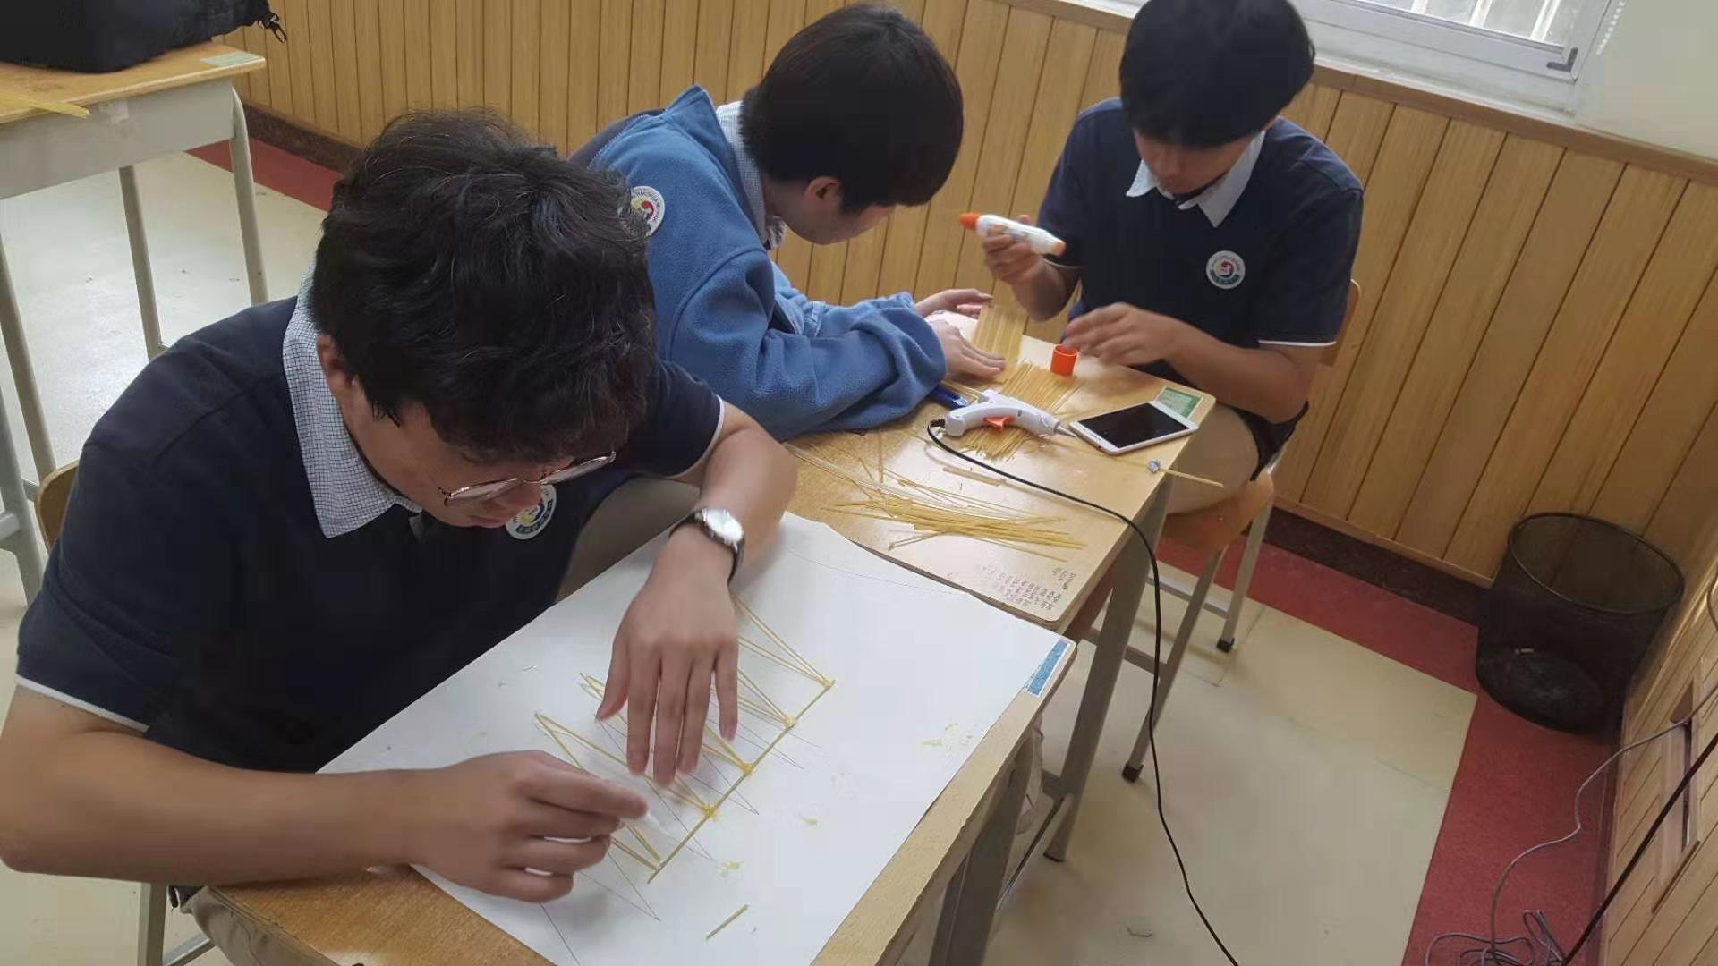 바닥과 옆면골격 재조과정  기둥골격은 미적이면서 교량을 고정시킬 수 있는 튼튼한 구조를 만들도록 하였다.  정4면체로 지붕모양을 구상하고 지탱할 수 있는 기둥을 연결시키며 만족스러운 결과물을 만들어 갔다.  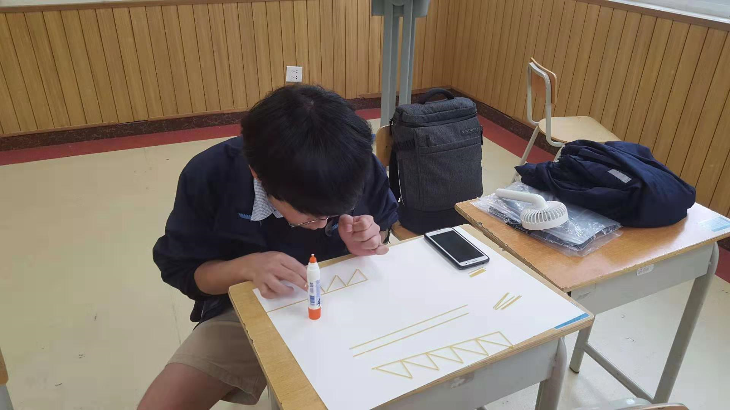 트러스교의 삼각형 모양을 제조  면이 얇아서 부러지기 쉬웠기에 조심스럽게 다루며 작업을 하였다. 이 때는 생각보다 많은 집중력이 필요하였고 섬세한 틈도 발견할 줄 아는 관찰력이 필요했다. 한 번 실수를 저지르면 복구하기가 힘들었기에 침착한 작업도 요구되었다.
평가(느낀 점, 잘된 점, 잘못된 점, 개선해야 할 점 등…) | 목공본드는 면을 붙이기에 접착력이 부족했고, 글루건은 양조절이 어려워 과도하게 사용하는 등 효율성을 지키지 못한 것 같다. 면이 부실하여 부서지기가 쉬웠는데 이후 인터넷과 유투브를 찾아본 후 면을 한 가닥이 아닌 5,6가닥을 뭉치로 사용해야 한다는 사실을 뒤늦게 알게 되었다. 더욱 튼튼한 골격이 필요하기에 차 후에는 재료부분을 다시 검토해볼 필요가 있을 것 같다.
차 시 활동 내용 | 부실한 골격문제를 해결하기위해 고민과 정보가 필요할 것 같다. 트러스교를 이어서 만들 것이고 빠른 시일내에 완성한 후 얼마만큼의 무게를 버티는지 실험도 해볼 것이다.

